
MON ESPACE PRIVE MSA

8 pages pour découvrir et adopter Mon espace privé
MSA Grand Sud

En créant Mon espace privé, je gère mon dossier en toute sécurité et je profite des nombreux services en ligne adaptés à ma situation :
- consulter, éditer et archiver mes décomptes prestations, les documents adressés par ma caisse de MSA, mon relevé parcellaire, mes factures d'assurances sociales, ...
- demander et éditer mes attestations (affiliation, certificat de régularité, médecin traitant, droits maladie, ...)
- déposer mes demandes de prestations (CMU-C, Allocation logement, …)
- déclarer mes ressources, mes revenus professionnels, mes embauches et salaires, des modifications de contrat de travail, un changement d'adresse, mon médecin traitant, l'accident du travail de l’un de mes salariés ...
- estimer mes cotisations non salariées, ma pension retraite, ...
- régler mes cotisations non salariées, mes factures d'assurances sociales

Salarié, retraité, exploitant, employeur de main-d’œuvre :
les services indispensables sont en ligne dans Mon espace privé

Je me connecte

Je saisis mon identifiant (mon numéro de sécurité sociale si je suis un particulier ou un exploitant, mon numéro SIRET pour une entreprise) et mon mot de passe.
Le pavé de connexion me permet de vérifier que je suis bien connecté.

Déconnecté Connecté
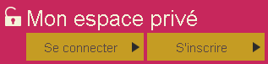
Pas encore inscrit ?

· Je clique sur "s'inscrire" dans le bloc de connexion

 Je complète le formulaire

@ Je reçois mon code de sécurité par e-mail ou sms, puis mon mot de passe provisoire qui devra être personnalisé lors de ma première connexion

J'accède immédiatement à mon espace privé

 Je reçois une confirmation par courrier

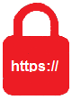

Mémento www.msagrandsud.fr

Mon identifiant : __ __ __ __ __ __ __ __ __ __ __ __ __ __

Mon mot de passe : __ __ __ __ __ __ __ __ __ __

Assistance Internet :
Je rencontre une difficulté lors de ma connexion ou pour utiliser un service en ligne ?
Je contacte l'assistance téléphonique de ma MSA au 04 71 64 57 42

Mon mot de passe en temps réel

Pour recevoir mon mot de passe immédiatement, mon identité est vérifiée, je prépare donc :

- Ma carte vitale, si je suis un particulier ou un exploitant
- Ma dernière facture de cotisations sur salaires si j’inscris mon entreprise.

Astuce

Je peux naviguer de Mon espace privé vers l'espace public et consulter les articles informatifs du site de ma MSA en toute sécurité. Depuis les articles, j'accède directement aux services en ligne qui me sont proposés.

Pour revenir dans votre espace privé, je clique sur en haut à droite du bloc de connexion
La MSA en ligne …
… c'est aussi une appli mobile

Ma MSA m'accompagne partout avec l'application mobile "Ma MSA & moi"

Compatible avec les versions IOS 7.0 et Android 4.0 et ultérieures.

La connexion à cette application se fait avec les mêmes identifiants que pour Mon espace privé sur le site Internet.

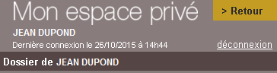

"Mes services en ligne" (je suis un particulier) ou "Mes services perso en ligne" (je suis un exploitant)
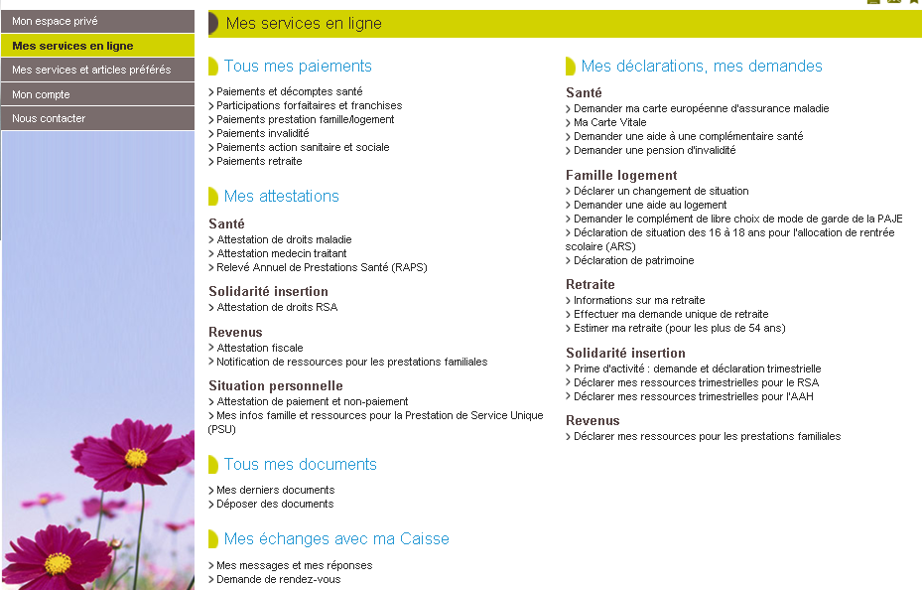

1
2
3
4
5
1
2
3
4
5
Tous mes paiements
Cette rubrique me permet de visualiser les paiements de prestations (maladie, indemnités journalières, rente accident du travail, invalidité, retraite, prestations familiales, …) effectués par la caisse au cours des 12 derniers mois.
Mes attestations
Je peux télécharger et imprimer directement la plupart de mes attestations personnelles (action sociale, droits maladie, famille et logement, retraite, rente accident du travail, invalidité, …), depuis Mon espace privé et cette offre s'enrichit régulièrement. Plus besoin de me déplacer !
Tous mes documents
Je retrouve ici tous les documents adressés par ma MSA au format pdf.
Attention : service accessible uniquement si j'ai choisi la réception Internet (cf "Mes préférences d'échanges" dans la rubrique "Mon compte")
Mes échanges avec ma Caisse
Le service "Mes Messages Mes Réponses" me permet d'échanger avec ma MSA
- Une procédure sécurisée et confidentielle via Internet : échanges tracés, sécurisés et archivés.
- Plus de mail ni de courrier papier : ma demande est guidée et orientée précisément pour une prise en charge rapide.
- Un accusé de réception assure de la prise en compte : ma MSA s'engage à me répondre dans les 72 heures.
Je veux éviter les files d'attentes et profiter d'un accueil personnalisé et maitrisé, je pends rendez-vous avec un conseiller à l'aide du service "demande de rendez-vous"
Mes déclarations, mes demandes
Je profite des avantages liés aux démarches en ligne selon mes besoins.
• Traitement plus rapide de ma demande.
• Simplification des démarches et accompagnement (aides à la saisie détaillées).
• Pas de demande papier, téléphonique ou mail : économie et gain de temps.
• Vérification automatique de ma saisie.
• Services sécurisés répondant à mes besoins 24h/24.
"Mes services en ligne" (je suis un particulier) ou "Mes services perso en ligne" (je suis un exploitant)

En me connectant à Mon espace privé à l'aide de mon numéro de sécurité sociale (13 chiffres), j'accède à la rubrique "Mes services en ligne" (pour les particuliers) ou "Mes services perso en ligne" (pour les exploitants).
Cet espace me permet d'utiliser une multitude de services en ligne relatifs à mes prestations : suivre le paiement de mes prestations, demander une attestation, déclarer mes ressources …
Il évolue régulièrement pour simplifier encore mes démarches.

Nous contacter
A partir de mon espace privé, je peux poser une question sur mon dossier en utilisant le service "Mes messages et mes réponses".
- La MSA me répond sous 72H.
- J'accède à l'historique de nos échanges.
Je peux également demander un rendez-vous :
solution idéale pour constituer et suivre un dossier complexe, m'assurer qualité, écoute et efficacité.

La rubrique "Nous contacter" me permet de retrouver toutes les informations nécessaires pour écrire, téléphoner, rencontrer un conseiller MSA :
- Numéros de téléphones utiles,
- Adresses et horaires des lieux d'accueils proche de chez moi.

Zoom sur …
…le téléservice « informations sur ma retraite »

Je prépare ma retraite grâce aux services en ligne, quel que soit mon âge :

- à partir de 35 ans : je vérifie l’état de ma carrière grâce au Relevé Individuel de Situation électronique (RISe)

- à partir de 45 ans : je fais un point sur ma situation avec l’aide d’un conseiller :
- Entretien Information Retraite (EIR) : je demande un rendez-vous en ligne
- Evaluation du montant de ma retraite (EVA)

EVA offre le choix entre 5 types d'évaluations de montant en fonction de simulations :
-Une carrière pleine
-Une carrière intermédiaire
-Une carrière courte
-Une évaluation sur la base d'un arrêt de l'activité
-Une évaluation sur la base d'une activité continue

- à partir de 55 ans : j’estime ma retraite grâce à l'Estimation Indicative Globale (EIG)

Quels avantages ?

- Accès aux Informations connues « inter régime »
- Accessibilité : possibilité d'afficher et imprimer les documents en format PDF.
- Gain de temps : réception en temps réel (ou 3 semaines) de l'EIG
- Disponibilité : réaliser sa demande 24h sur 24,

Info …… le téléservice " Prime d'activité : demande et déclaration trimestrielle"

La demande de cette prime et les déclarations de ressources trimestrielles doivent être saisies exclusivement en ligne, depuis Mon espace privé

Dans une volonté de simplification des démarches, certaines pièces justificatives ne sont pas nécessaires à la constitution du dossier.

Elles doivent cependant être conservées pour un éventuel contrôle de la MSA.
Et dans ce cas, elles pourront être envoyées en ligne.

Bon à savoir

Le Service en ligne « Demande de CEAM »

(CEAM : Carte Européenne d'Assurance Maladie)

Ce service en ligne permet aux PARTICULIERS de demander une carte européenne d'assurance maladie afin de faciliter la prise en charge de leurs soins médicaux lors d'un séjour temporaire en Europe.

Il s'agit d'une carte individuelle qui doit être demandée pour chacun des membres du foyer (y compris les enfants de moins de 16 ans).
La carte européenne d'assurance maladie est valable 2 ans dans tous les pays de l'Union Européenne.

Quels délais ?

- La carte demandée par Internet vous est adressée sous 10 jours environ.
- En cas d’urgence, le service en ligne vous permet d’éditer un certificat provisoire de remplacement d'une validité de 3 mois (format PDF).
-Disponibilité : 24 x 24, 7 jrs x 7

"Mes services pro en ligne" Exploitant

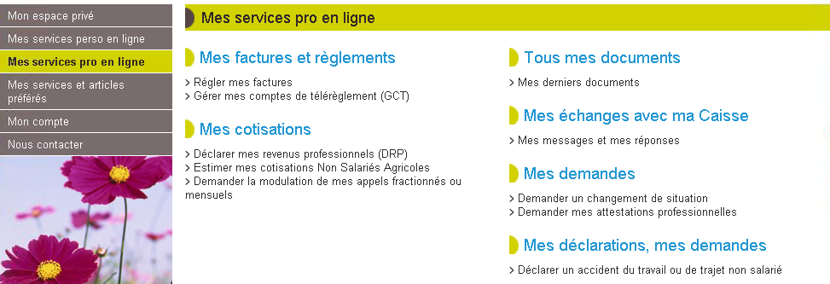

1
3

2

4

5

Mes factures et règlements
Je consulte et paye en ligne mes factures de cotisations professionnelles.
- Un paiement sécurisé (accès par mot de passe, connexion cryptée, accusé d'envoi) et réalisable 24h/24 et 7j/7
- Seulement quatre écrans à parcourir, une aide en ligne détaillée, la possibilité de télérégler le montant du bordereau jusqu’à 23 h le jour de la date limite de paiement.
- Maîtrise de ma trésorerie : je conserve la possibilité de valider ou non l'ordre de prélèvement, mais aussi de le donner avant l'échéance afin d'éviter tout risque de retard ou de pénalité.
- Je suis prélevé à minima le jour de la date limite de paiement,
- Je conserve l'historique de mes paiements.

1

Mes cotisations
Je transmets les informations permettant le calcul de mes cotisations et j'estime leur montant.
Dans le cadre de la simplification des démarches voulue par les pouvoirs public, je dois impérativement déclarer mes revenus professionnels en ligne si j'ai déclaré plus de 10.000 euros de revenus professionnels l'année précédente.
Ce service est accessible quelle que soit ma situation fiscale.

2

Tous mes documents
Je communique avec ma MSA.
Ce service me permet de consulter tous les documents adressés par ma MSA et notamment mes factures de cotisations non salariées.
Si je souhaite permettre à mon comptable (à qui j'ai donné procuration) d'accéder à ces documents, je m'inscris à Mon espace privé et je choisis le mode de réception Internet.

3

Mes demandes
- Je déclare un changement de situation impactant le calcul de mes cotisations (option assiette annuelle, changement de régime fiscal, …)
- Je demande, je consulte et j’imprime mes attestations professionnelles :
attestation Atexa MSA, attestation d'inscription cotisant solidaire, attestation de cessation d'activité, attestation de régularité de situation au regard du fonds d'assurance VIVEA (chefs d'exploitation et cotisants solidaires), attestation de régularité de situation au regard du régime d'assurance vieillesse obligatoire, attestation de régularité au regard du paiement des cotisations sociales, attestation de régularité de situation au regard de l'AGEFOS PME, attestation de levée de présomption de salariat.
Et à venir : mise en valeur des parcelles, …

4

5
Mes déclarations, mes demandes
Le service «Déclaration d'Accident du Travail ou de Trajet pour les NSA » est destiné à faciliter la déclaration obligatoire d’accident de travail ou de trajet d’un membre non salarié de l’exploitation
Ce service en ligne permet en une seule fois de déclarer l’accident du travail ou de trajet (victime, conséquences, circonstance), d'imprimer la feuille d'accident du travail pré-renseignée et le récapitulatif de sa déclaration une fois effectuée (format PDF).

"Mes services pro en ligne" Exploitant
En me connectant à Mon espace privé à l'aide de mon numéro de sécurité sociale, j'accède à la rubrique "Mes services pro en ligne". Cet espace me permet d'utiliser les services en ligne en lien avec mon activité professionnelle.

Procéder au paiement des Cotisations ?

Par télérèglement :

Exploitant ou employeur de main-d'œuvre, j'ai la possibilité de payer en ligne mes factures de cotisations personnelles et/ou sur salaires.

Ce service me permet de télérégler le montant présent sur mon bordereau comme suit :
- Je saisis la référence de la facture à télérégler (qui se trouve près du code à barres),
- Je choisis mon compte de télérèglement (3 comptes possibles) et je valide mon paiement.
- Je visualise, enregistre et imprime le certificat d’ordre de paiement.

J'aurai au préalable enregistré un compte bancaire par le biais du service "Gérer mes comptes de télérèglement" :
- Je complète et imprime le formulaire de rattachement d'un compte en ligne
- Je l'adresse sans tarder à ma MSA, accompagné d'un RIB.
- Dès l'enregistrement de mon compte, je peux régler toutes mes factures via Internet.

Par prélèvement automatique mensuel ou à l’échéance :

Je complète et renvoie à ma MSA, accompagné d'un RIB, l'imprimé "mandat de prélèvement SEPA" que je retrouve sur le site de la MSA : en saisissant "SEPA" dans le moteur de recherche.

Je peux continuer à régler par chèque bancaire ou postal adressé à Monsieur l’Agent Comptable de la MSA Grand Sud accompagné du talon d’identification au bas de mon relevé de situation ou de ma facture.

Procuration

Je confie ma comptabilité à un centre de gestion ou un cabinet d'expertise comptable : la MSA met à leur disposition un bouquet de services permettant de réaliser par Internet des démarches pour mon compte.

"Mon espace privé tiers déclarant " permet à votre comptable :

- de déposer et suivre des fichiers déclaratifs (déclaration de revenus professionnels, déclaration trimestrielle des salaires, déclaration préalable à l'embauche),
- d’accéder à l'ensemble des services en ligne pour lesquels je lui ai donné une procuration (parcellaire, attestation, facture, déclaration d'embauche, déclaration de salaire,…)
- de transférer des fichiers automatisés (Machine to Machine) directement à partir de son logiciel.
- de consulter certains courriers qui me sont adressés ("mes derniers documents") : facture de cotisations exploitant, imprimé de DRP, … (voir explication ci-contre).
- de donner une délégation à une ou plusieurs personnes de son entreprise pour effectuer certaines démarches en ligne à votre place.

Grâce à ce service en ligne, mon comptable gagne en autonomie et en productivité.
Je n'hésite pas à lui en parler !

Comment donner procuration à mon comptable :
Je retourne à ma MSA, dûment complété et signé, l'imprimé "procuration pour les téléservices" disponible à l'adresse suivante : www.msagrandsud.fr/notices-formulaires-grand-sud

Important : le service "mes derniers documents" permet à mon comptable d'accéder à l'ensemble des documents dont il a besoin pour gérer ma comptabilité.
Pour lui en faire bénéficier, je dois :
- être moi-même inscrit à Mon espace privé et avoir choisi le mode de réception Internet
- avoir coché ce service dans la convention

Mon comptable n'aura accès qu'aux documents pour lesquels je lui ai donné procuration. Je retrouve la liste exhaustive de ces documents en page 3 de l'imprimé de demande de procuration.

A savoir : lors de la signature de la convention, la MSA me préconise de sélectionner l'ensemble des services exploitant et/ou entreprise (bouquet de service complet) afin de bénéficier automatiquement des nouveaux services à venir. (Dans le cas contraire, je devrai adresser une nouvelle convention à l'arrivée de chaque nouveau service en ligne.)

"Mes services pro en ligne" Entreprise

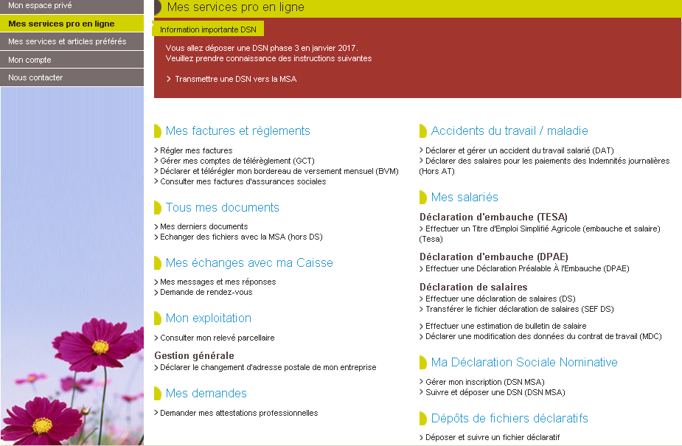
2
4
5
1
3
6
Mes factures et règlements
Ce service me permet d'accéder à mes factures de l'année en cours et des 2 années précédentes. Si j'ai donné procuration à mon comptable, ce dernier peut lui aussi les consulter.
1

Mon exploitation
Le relevé parcellaire, un document indispensable à mon exploitation.
Ce service me permet de consulter :
- les informations sur les terres de mon exploitation, de visualiser, imprimer et sauvegarder les documents liés à mon parcellaire :
- les élevages et cultures spécialisés de mon exploitation à une date donnée.

2

Mes demandes
Demander mes attestations professionnelles
Ce service vous permet d’obtenir en temps réel plusieurs types d’attestations relatives à votre situation professionnelle (affiliation, régularité des cotisations, marché public et de vigilance (mise en concurrence)).
3

Accident du travail / Maladie
Ce service me permet de déclarer les accidents du travail de mes salariés, de saisir les attestations de salaires ou de reprise du travail ou encore d'émettre des réserves sur un accident du travail.
Il fournit trois formulaires : la déclaration d'accident du travail ou de maladie professionnelle, la feuille d'accident et l'attestation de salaire.
NB : dès que j'aurai opté pour la DSN mensuelle avec production de DSN événementielles, je n'aurai plus à produire l’attestation de salaire.

4

Mes salariés
Mes démarches d'embauche et de déclaration de salaires sont simplifiées avec le TESA, la DPAE, et la DS en ligne.
Les informations relatives à mes salariés déclarés sont conservées ; je gagne du temps et réduit les risques d'erreurs.
5

Ma Déclaration Sociale Nominative
S'inscrire et déposer mes fichiers DSN
6

"Mes services Pro en ligne" Entreprise
En me connectant à Mon espace privé à l'aide de mon numéro SIRET, j'accède à la rubrique "Mes services pro en ligne". Cet espace me permet d'accéder à une multitude de services en ligne en lien avec les démarches sociales réalisées par mon entreprise

Nouveau La Déclaration Sociale Nominative (DSN)

La Déclaration Sociale Nominative remplace et simplifie la majorité de mes déclarations sociales en automatisant leur transmission à partir des données de paie. Elle est obligatoire (voir calendrier de déploiement sur le www.msagrandsud.fr ou www.dsn-info.fr) et remplace les appels chiffrés de ma MSA.

Pour entrer en DSN je dois :
- être un employeur de main d'œuvre et avoir un numéro de SIRET valide
- utiliser un logiciel de paie (je consulte la liste des éditeurs signataires de la Charte DSN ainsi que des logiciels compatibles sur le site "dsn-info.fr") ou faire appel à un tiers déclarant (comptable)
- intégrer dans mon logiciel de paie les éléments contenus dans la fiche de paramétrages de mes organismes complémentaires (institutions de prévoyance, mutuelles et sociétés d'assurance).
  - Vous cotisez chez Agrica Prévoyance ou Harmonie Mutuelle : la MSA vous accompagne et vous fournit les codes organismes complémentaires (prévoyance Décès, GIT, CFS) puisqu’elle en est délégataire de gestion (voir service "mes attestations professionnelles" de mon espace privé)
  - Vous cotisez auprès d’un autre organisme complémentaire : il vous appartient de les contacter afin d’obtenir les codes de paramétrage de votre logiciel de paie.
- La DSN est mensuelle mais, au regard de la trimestrialité des cotisations applicable au régime agricole, le démarrage en DSN se fait impérativement au premier mois de paie d'un trimestre.

Comment utiliser le service en ligne DSN dans Mon espace privé ?
- Je me connecte à Mon espace privé (entreprise) avec mon numéro Siret
- Je m'inscris en tant que déclarant DSN (uniquement avant le premier dépôt) : Gérer mon inscription (DSN MSA)
- Je dépose ma DSN
  - si mon logiciel de paie le permet, je peux utiliser le mode d'envoi automatique, (machine to machine)
  - dans le cas contraire, je dépose ma DSN en utilisant le service Suivre et déposer une DSN (DSN MSA)

Je règle mes cotisations (avant le 5 ou le 15 du mois suivant la paie selon l’effectif de mon entreprise) :
Les conditions de règlement des cotisations ne sont pas impactées par l’arrivée de la DSN. Il n’y a donc pas de changement par rapport à ce que je fais aujourd’hui (paiement mensuel ou trimestriel, dématérialisé de préférence)
- Les cotisations (légales et conventionnelles) réglées pour le compte de la MSA et des organismes complémentaires dont elle assure la gestion (Agri prévoyance et Harmonie mutuelle) sont à régler à votre MSA (montant à renseigner dans le bloc 20 si j'ai avez opté pour le prélèvement automatique).
- Les cotisations à régler aux autres organismes complémentaires sont à déclarer lors du dépôt de la DSN, mais le règlement doit être adressé directement à l’organisme concerné.
Je souhaite des renseignements complémentaires
Je me connecte sur le www.dsn-info.fr ou je contacte mon correspondant DSN MSA au 04 68 82 66 77

TESA :
Conformément à l’article L. 712-1 du code rural et de la pêche maritime les salariés non mensualisés doivent être au moins rémunérés une fois par mois.
Par conséquent, un bulletin de salaire ne peut pas concerner une période à cheval sur 2 mois mais doit obligatoirement être rattaché au mois civil.
Ainsi, les employeurs doivent payer leurs salariés et réaliser les bulletins de paie au moins une fois par mois civil.
Le TESA web actuel reste disponible jusqu'à la mise en place du TESA étendu.
Attention : avec le TESA étendu, je devrai paramétrer et personnaliser le téléservice selon mon activité (convention collective, caisses de prévoyance, caisses de retraite complémentaire, assiettes et différents plafonds, taux de cotisations…). L’exactitude des données complétées engagera ma responsabilité

Mes demandes
Le service « Demander mes attestations professionnelles » s'adresse aux exploitants (personne physique) et aux entreprises (personne morale).
Il leur permet d'obtenir en temps réel plusieurs types d'attestations relatives à leur situation professionnelle :
Pour les personnes physiques (Numéro de sécurité sociale)
- Attestation d'affiliation (MSA, ATEXA, cotisants solidaires)
- Certificat de régularité (VIVEA, Vieillesse obligatoire, paiement des cotisations sociales) + AGEFOS PME
- Attestation de cessation d'activité
- Attestation de levée de présomption de salariat
Pour les personnes morales (SIRET) :
- Attestation d'affiliation MSA
- Certificat de Régularité de situation au regard du paiement des cotisations sociales
- Attestation de vigilance, de marché public
- Fiche de paramétrage organismes complémentaires
Avantages :
- Simple : 3 écrans maximum
- Rapide : attestation en temps réel
- Economique : pas de frais postaux

Mon compte

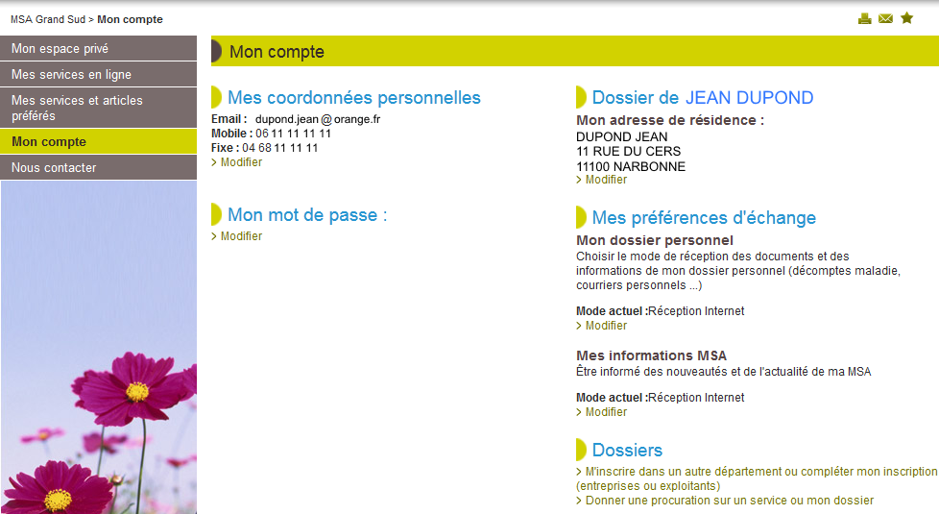
Bloc de navigation
Permet de sélectionner la rubrique : Mes services en ligne, Mon compte, Nous contacter, …

Mes coordonnées personnelles
Numéro de téléphone mobile et adresse mail sont aujourd'hui des informations indispensables pour bénéficier de la sécurité et de la réactivité offerte par votre MSA.
Ces coordonnées peuvent être utilisées pour compléter mon dossier, accélérer le traitement de mes demandes, m'informer sur mes droits, … Je pense à vérifier et modifier ces informations dès qu'un changement intervient.

Mon adresse postale
Une adresse postale incorrecte et ce sont tous les courriers de la MSA qui ne me sont plus distribués (attestations, factures, demandes d'informations pour mise à jour de mon dossier, …) m'exposant dès lors à des suspensions de prestations, des pénalités pour absence de paiement de vos cotisations, …

Mes préférences d’échanges

J'opte pour la réception Internet !

En choisissant le mode de "réception Internet", j'accède à tous les documents adressés par ma MSA, dans Mon espace privé et je suis prévenu par mail de leur mise à disposition.
Je gagne ainsi en sécurité, en réactivité. Je peux les archiver et les imprimer à ma guise.

Exemple, consulter mes décomptes santé en temps réel : dès paiement de la prestation, je peux consulter le détail de mon remboursement et j'accède au décompte que je peux imprimer en cas de besoin.

Alors plus d'hésitation,
dès mon inscription, je choisis la dématérialisation intégrale des échanges avec ma MSA en optant pour la réception Internet !

Dans un souci d'amélioration constante de l'ergonomie du site Internet et de l'évolution de notre offre de services en ligne, les images et la liste des services présents sur ce document sont susceptibles de modifications.

